Het Nieuwsblad 18juni 2021

Deze streek was jarenlang de speeltuin voor de meest vervuilende industrie, en de gevolgen dragen ze er nog steeds
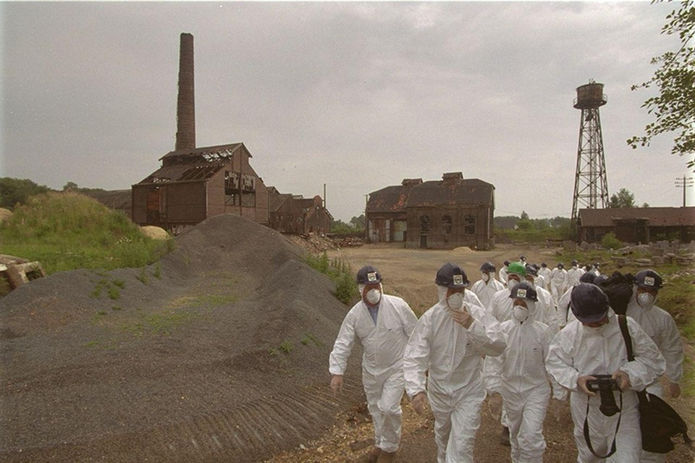
80 jaar hebben er mensen onbeschermd gewerkt in de arseenfabriek van Reppel. Bij de start van de sanering in 1999 mocht men het terrein alleen op met beschermkledij en mondmaskers. — © Raymond Lemmens
De Vlaamse politiek staat in rep en roer door de PFOS-vervuiling in Zwijndrecht. Jaren na de eerste vaststellingen krijgen buurtbewoners de raad geen groenten uit hun tuin meer te eten. In Limburg hebben ze dergelijke affaires al vaker meegemaakt. Omdat er eind de 19de eeuw heel veel plaats was in de dunbevolkte heidegebieden, was Limburg het ideale speelterrein voor de meest vervuilende industrie. De gevolgen draagt de streek nog steeds.
Guy Thuwis en Chris Nelis
Vrijdag 18 juni 2021 om 05:59

Zinkvallei vervuild met cadmium
Met fabrieken in Lommel, Overpelt, Rotem, Balen en Budel, kon de Kempen eind de 19de eeuw omgedoopt worden tot de ‘zinkvallei’ van Europa. Over de kwalijke gevolgen van de non-ferro industrie, kregen de keuterboeren destijds weinig mee. In 1914 werd in de Belgische Kamer wel al gewag gemaakt van de loodvergiftigingen onder 34% van de arbeiders in de zinkbedrijven. Bij de productie van zink kwamen destijds stoffen vrij als lood, zwavel, kobalt, nikkel, koper en cadmium. Toch heeft het tot de jaren 80 geduurd, toen de meeste fabrieken al gesloten waren, vooraleer de spreekwoordelijke frank viel.
De eerste signalen over cadmiumvervuiling kwamen uit Nederland, waar zinkfabriek Budel, op de grens met Hamont-Achel, gelinkt werd aan dit zware metaal dat de nierwerking kan verstoren, beenderen brozer maakt en longkanker kan veroorzaken. In Nederland is in 1982-’83 in de ruime omgeving van Budel en aan buurtbewoners van de Maasuiterwaarden gevraagd om geen groenten uit eigen tuin meer te eten.
Hier barst de bom in juni 1983. In 180 tuinen in Lommel, Neerpelt, Overpelt, Hamont-Achel, Bocholt, Balen en Mol is toen een verontreiniging met cadmium, zink en lood vastgesteld. Ook werden hogere concentraties aan cadmium gemeten in groenten. Voor gebruik moeten groenten grondig gewassen worden. Bladgewassen als spinazie en sla waren plots uit den boze. Nieuwe onderzoeken tonen aan dat de inwoners rond de fabrieken ook te veel cadmium in hun bloed hadden. De enige oplossing bleek afgraving van vervuilde gronden.
In 1990 werden in Overpelt-Fabriek als proef de eerste tuintjes 70 cm diep afgegraven. Dan blijft het heel lang stil, tot Umicore(de opvolger van Vieille Montagne en Union Minière)in 2003 met een grootscheeps bodemonderzoek uitpakt. Blijkt dat in Lommel, Balen, Mol en Overpelt 1.870 woningen getroffen zijn door de cadmiumvervuiling.
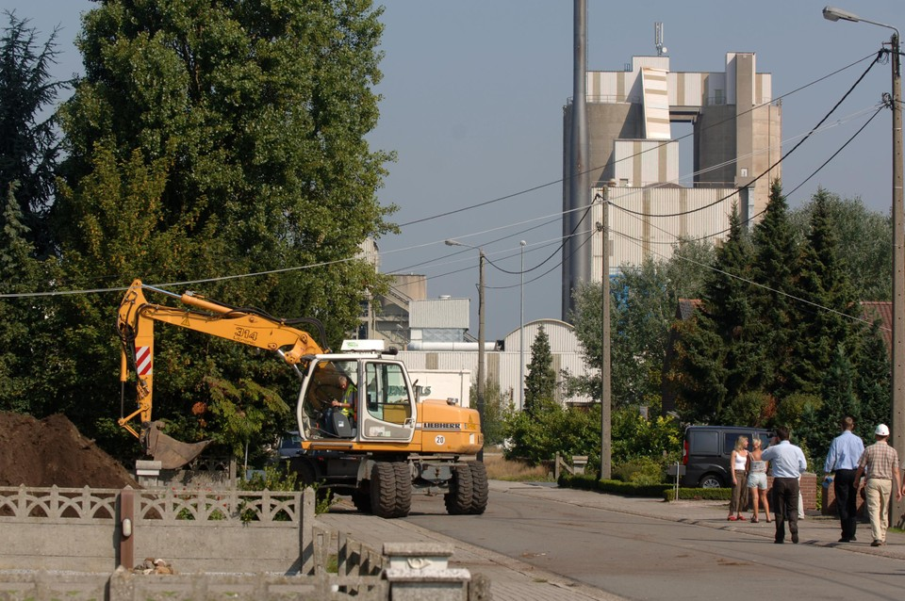
In 2006 start de sanering van de tuinen in Overpelt-Fabriek. — © © Raymond Lemmens
Intussen leggen wetenschappers een onomstotelijk verband tussen cadmium en longkanker. De druk op de politiek wordt nu wel erg groot en in 2006 komt de Vlaamse regering met het actieplan cadmium. Alle zinkassen op private opritten en schoolterreinen moesten opgeruimd. Umicore (met zinktak Nyrstar) maakte 62 miljoen euro vrij voor de saneringen op en rond haar terreinen. Voor de ruimere omgeving, in een straal van 9 km rond de bedrijven, hebben OVAM en Umicore elk 15 miljoen uitgetrokken.
In Overpelt is de bodemsanering in 2006 effectief van start gegaan met de afgraving van verontreinigde aarde op het fabrieksterrein van Nyrstar en in tuinen in de Hotelstraat. Nadien kwamen de percelen aan de beurt in een straal van 9 km rond het bedrijf. Inwoners van Lommel, Overpelt, Neerpelt, Balen en Mol konden hun oprit met zinkassen gratis laten saneren. De afgegraven gronden zijn gestort op een speciaal ingerichte stortplaats van Nyrstar in Overpelt. In 2011 is men ook begonnen met de grondwatersanering. De historische vervuiling van de zinkovens lijkt sindsdien onder controle.

Kwik in Tessenderlo
Alhoewel men wist dat het gevaren inhield, werd de fabriek van Tessenderlo Chemie na de ramp van 1942 opnieuw op dezelfde plaats nabij het centrum opgebouwd. In 1983 kregen de buren een brief met de aanbeveling geen groeten uit de eigen tuin te eten. Er was een kwikvervuiling vastgesteld rond de fabriek.
Vijf jaar later blijkt ook de prei uit moestuinen rond Tessenderlo Chemie te hoge waarden aan cadmium en lood te bevatten. Normen zijn er niet, maar de bewoners krijgen het advies om af te zien van eigen teelten van selder, kervel, peterselie, spinazie, sla, andijvie en prei.
Een paar jaar later blijkt alles achter de rug. Volgens het Instituut voor Hygiëne en Epidemiologie bestaat er in 1990 geen gevaar meer voor de volksgezondheid en mogen de beperkingen op het eten van eigen groenten opgeheven worden.
Begin deze eeuw duikt dan het probleem van de buurtbewoners van de zwaar vervuilde Grote Laak en Winterbeek op. Ook daar hebben mensen tuintjes en door de lozingen van Tessenderlo Chemie zijn die vervuild met zware metalen en chloriden. In 2003 krijgen de eigenaars van 3.000 percelen een bodemattest dat ze niet aansprakelijk zijn voor de vervuiling. Pas deze maand beginnen de saneringswerken die in 2025 afgerond moeten zijn. Tessenderlo Group en de Vlaamse overheid delen de kosten.

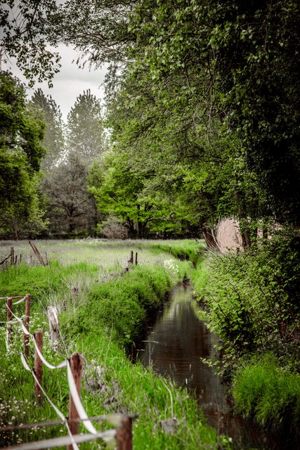
Deze maand starten de saneringswerken aan de Grote Laak. — © Raymond Lemmens

Tijdbom in Reppel
Het terrein van de arseenfabriek in Reppel (Bocholt) was in ‘85 het eerste in Vlaanderen dat van OVAM de stempel ‘black point’ kreeg. Reppel was ook het eerste dossier van ambtshalve sanering omdat de eigenaars tegenpruttelden.
De fabriek dateerde van eind de 19de eeuw en zou zuren, metaalzouten en metaallegeringen fabriceren. Vrij snel al werd beslist alles op arseen te zetten. In 1973 stopt Métallurgie Hoboken-Overpelt deze productie en wordt de fabriek verkocht aan nv Eikenaar.
Pas in de jaren ‘80 worden alle drinkwaterputten in een straal van 4 kilometer rond de fabriek geanalyseerd. Er blijkt dat er minstens duizend ton arseen in de Reppelse bodem is terechtgekomen. Een derde van de tuinen in Reppel is ‘aangerijkt’ met arseen. De bewoners wordt aangemaand maar matig gebruik te maken van drinkwater uit putten en groenten uit de eigen tuin. OVAM legt in 1987 aan de eigenaars van de fabriek de voorwaarden voor een sanering op, maar die talmen omdat ze niet willen opdraaien voor een historische vervuiling.
In 1992 wordt Eikenaar in gebreke gesteld en wil OVAM overgaan tot sanering, maar het vredegerecht van Bree steekt daar een stokje voor. Er volgt een juridisch steekspel dat eindigt met een arrest van het arbitragehof in 1994 dat OVAM wel degelijk mag saneren. Pas vijf jaar later beslist het vredegerecht in Bree dat OVAM de arseenfabriek mag betreden.
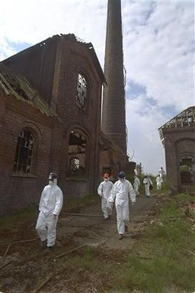
Juni 1999, eindelijk kan OVAM beginnen met de sanering van de arseenfabriek. — © Raymond Lemmens
Dat toenmalig milieuminister Theo Kelchtermans doorzette met de ambtshalve sanering, had vooral te doen met onheilspellende wetenschappelijke rapporten. Volgens experten zaten de mensen in de omgeving op een tijdbom. De Gezondheidsinspectie drong in 1998 aan op maatregelen om de inname van cadmium en arseen terug te dringen. Elke hoeveelheid arseen, hoe klein ook, kan kanker veroorzaken.
In juni 1999 start de sanering. De fabriek wordt gesloopt en de terrein ondoordringbaar gemaakt met een folie. Toch worden 20 jaar later nog hoge arseenconcentraties aangetroffen in het grondwater in Reppel. In 2019 heeft OVAM de buurtbewoners daarover geïnformeerd. Sommigen hebben de raad gekregen nog altijd geen grondwater te gebruiken voor hun tuin, huisdieren of om zich te wassen. Omdat het dossier juridisch nog niet afgehandeld is, wil OVAM er zelfs vandaag geen commentaar over geven.

Zware metalen in Genk-Zuid
Op en rond industrieterrein Genk-Zuid wordt de buren van schrootverwerkende bedrijven nog altijd aangeraden hun zelf geteelde groenten grondig te wassen en geen eieren van eigen kippen te eten. Dat is het geval in een deel van de Genkse wijk Langerlo en aan de Bilzerweg in Zutendaal, waar schrootverwerkers zorgen voor pieken van dioxines en PCB’s in de omgeving.
Genk-Zuid is al 15 jaar het best bemeten industrieterrein van het land, een gevolg van een rapport van de Vlaamse Milieumaatschappij uit 2005 waaruit bleek dat in de lucht op Genk-Zuid de hoogste waarden voor cancerogene metalen als nikkel, mangaan en chroom werden opgemeten. Alleen voor nikkel bestaat er een Europese richtwaarde en die werd toen met factor vier overschreden.
De eerste uitgebreide meetcampagne leverde in 2007 nieuwe verontrustende resultaten op. Een lagere school in Sledderlo moest verhuizen en aan de grootste bron van zware metalen, staalbedrijf ALZ (nu Aperam), werd gevraagd maatregelen te nemen.
Uit een humane biomonitoring bleek in 2011 dat de jongeren in de wijken rond het industriegebied meer zware metalen in hun lichaam hadden en meer DNA-schade opgelopen dan jongeren in de rest van Vlaanderen. Datzelfde jaar bouwt Aperam een nieuwe, hogere schoorsteen om de vervuiling beter te spreiden. Alhoewel de vervuiling in de lucht zit, wordt buurtbewoners gevraagd hun groenten uit de tuin eerst wassen voor ze die eten. En het wordt afgeraden putwater te drinken.
In 2012 is er voor het eerst geen overschrijding van de Europese norm voor nikkel. Uit een nieuw gezondheidsonderzoek blijkt in 2018 dat jongeren die rond industrieterrein Genk-Zuid wonen, minder zware metalen in hun lijf hebben dan in 2010. De resultaten van de meetcampagne zijn de laatste jaren afwisselend hoopgevend en deprimerend. Uit de laatste cijfers blijkt dat in de woonzones ten noordoosten van Genk-Zuid een verhoogd risico op gezondheidseffecten blijft door de zware metalen in de omgevingslucht. Vooral de hoge concentraties zeswaardig chroom en nikkel baren nog zorgen. Net als de pieken van dioxines en pcb’s rond schrootverwerkende bedrijven. Aan de inwoners in de buurt van de Kolenhaven in Langerlo en van Euregio Recycling Belgium in Zutendaal wordt nog altijd afgeraden eieren te eten van eigen kippen. Wie een moestuin heeft, moet best afwisselen met groenten uit de winkel en de eigen groenten en fruit minstens twee keer te wassen.
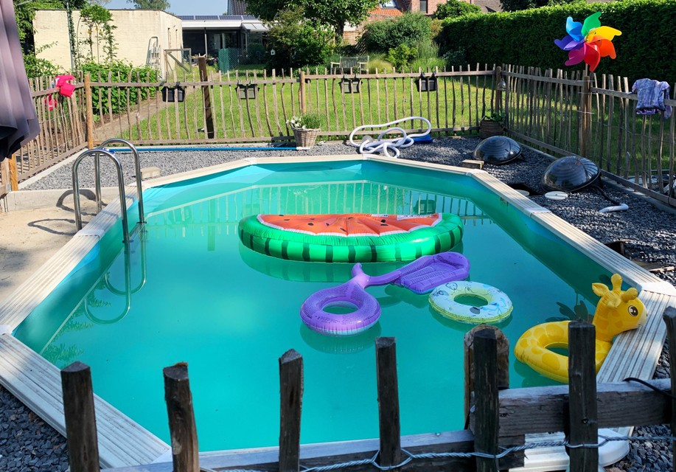
In Langerlo hebben buurtbewoners hun groenten en kippen ingeruild voor siertuin met zwembad. — © Chris Nelis
Voor Gina Gentier in Genk-Zuid is het inmiddels meer dan tien jaar geleden dat ze het bericht kreeg best geen groenten uit haar eigen tuin of eieren van haar kippen te eten. Nochtans had Gina een erg grote groentetuin en heel wat kippen op haar erf achter de woning in de Loskaaistraat. Door de gebeurtenissen in Zwijndrecht komt ook de heisa die destijds in Genk-Zuid was ontstaan weer helemaal naar boven. “We hebben er toen meteen komaf mee gemaakt”, zegt Gentier. “We wilden geen enkel risico lopen. In de plaats van de moestuin en kippenren, hebben we een gezellige zithoek gemaakt met veel gras, een siertuin en een zwembad. De industrie in Genk heeft een hele impact op ons leven. Nu nog. Haven Genk heeft haar activiteit van laden en lossen verplaatst zodat dit nu dichter bij onze woning gebeurt en we dag en nacht geconfronteerd worden met het lawaai.”

https://www.nieuwsblad.be/cnt/dmf20210618_91442491?&articlehash=k1DmpYKUm26XxX0ZqEd%2BC%2Bx6zUuvZWe1fCTa94jsH7yR6yrvPJ%2BZw4ixwmov1Fi4EMZOnKaEDnpNLwwRu64qP2A3gxIuoME4oF8TPnE%2Ft%2F3zfqFm1p1B9qGeM22lC5gKWKyB91Z6PV9jvDnUwDAVsttN61kc6e6%2BF8uqvncz7ZabXJJ%2FUm0LZ4mVRbKmO14ZDfFwx25X33eBE7KTIMRCtgISkZU%2F5fWWfTFreYPukPzmxXpANME58D%2FR0VHyMdVoddJ5hKe9CB7T9Y03Kn8tbLlmL6pDFzKFluZP8BL%2Bozga4%2F8IK8lk6VeedHtEcpsP%2B%2ByZrGs21el6TKFyqWaTHw%3D%3D

